โครงการอำนวยความสะดวกและลดอุบัติเหตุจราจรช่วงเทศกาลสำคัญ
1. ชื่อโครงการ “อำนวยความสะดวกและลดอุบัติเหตุจราจรช่วงเทศกาลสำคัญ”
๒. หลักการและเหตุผล
หลักการ การเกิดอุบัติเหตุทางถนนทำให้เกิดผลกระทบทั้งกับชีวิตและทรัพย์สินต่อตัวเอง
และส่วนรวม ปัจจัยที่ทำให้เกิดอุบัติเหตุทางถนน แบ่งได้เป็น 2 ปัจจัย คือ ปัจจัยด้านพฤติกรรม
เช่น การไม่เคารพกฎจราจร ขับขี่โดยใช้ความเร็วเกินที่กฎหมายกำหนด การเมาแล้วขับ ปัจจัยด้านกายภาพ เช่น สภาพถนนชำรุด ถนนลื่น ไม่มีป้ายเตือนหรือป้ายสัญญาณ ไฟฟ้าส่องสว่างไม่เพียงพอ การป้องกัน
และแก้ไขปัญหาควรเริ่มตั้งแต่ในชุมชน โดยมุ่งเน้นให้ประชาชนในชุมชนมีส่วนร่วม ในการสร้างจิตสำนึก
เพื่อปรับเปลี่ยนพฤติกรรมการใช้รถ ใช้ถนน ให้เกิดความปลอดภัยกับตัวเองและผู้อื่น และลดอัตรา
การเกิดอุบัติเหตุและจำนวนผู้เสียชีวิตจากอุบัติเหตุทางถนน
เหตุผล เพื่อเสริมสร้างจิตสำนึกในด้านความปลอดภัยและวินัยจราจร เพื่อลดจำนวน อุบัติเหตุทางถนน จำนวนผู้บาดเจ็บและเสียชีวิตลงให้ได้มากที่สุด เพื่อเตรียมความพร้อมของผู้ขับขี่
และยานพาหนะ โดยเฉพาะในช่วงเทศกาลสำคัญ ได้แก่ เทศกาลปีใหม่ เทศกาลสงกรานต์ และเทศกาลสำคัญของจังหวัด และรณรงค์ เพื่อกระตุ้นเตือนให้ประชาชนเกิดจิตสำนึก ในการช่วยกันป้องกันและลดอุบัติเหตุ
ทางถนน โดยมุ่งที่จะพัฒนา คุณภาพชีวิตของประชาชน รวมทั้ง สร้างจิตสำนึกให้ประชาชนมีส่วนร่วม
ในการรับผิดชอบต่อสังคมด้วยการ เสริมสร้างความปลอดภัย ในระบบการ จราจร และเป็นส่วนหนึ่งในการร่วมป้องกันการสูญเสียชีวิตและทรัพย์สิน

๓. วัตถุประสงค์
๓.๑ เพื่อส่งเสริมให้ประชาชนมีส่วนร่วมในการรักษาความปลอดภัย ในการใช้รถใช้ถนนต่อตนเองและผู้อื่น
๓.๒ เพื่อเพิ่มประสิทธิภาพในการทำงานของเจ้าหน้าที่ตำรวจจราจรอันเกี่ยวกับการอำนวยความสะดวกการจราจรและลดอุบัติเหตุบนท้องถนน
๓.3 เพื่อให้ชุมชนเป็นกำลังสนับสนุนภารกิจของเจ้าหน้าที่ตำรวจ ในด้านอื่น ๆ ตามภารกิจและความเหมาะสม

๔. วิธีดำเนินการ
ดำเนินการอำนวยความสะดวกการจราจร ตั้งจุดตรวจ จุดบริการประชาชน ในช่วงเทศกาลสำคัญ รวมถึงเส้นทางในเขตพื้นที่รับผิดชอบ และปรับปรุงแก้ไข จุดเสี่ยง จุดล่อแหลม ที่อาจเกิดอุบัติเหตุให้กับผู้ใช้รถใช้ถนน

๕. กลุ่มเป้าหมาย
ประชาชนผู้ใช้รถใช้ถนนที่สัญจรผ่านพื้นที่รับผิดชอบ สถานีตำรวจภูธรห้วยกระเจา

๖. งบประมาณ
งบประมาณของทางราชการ พ.ศ.256๘

๗. สถานที่ดำเนินการ
เขตพื้นที่รับผิดชอบสถานีตำรวจภูธรห้วยกระเจา

๘. ระยะเวลาดำเนินการ
ปีงบประมาณ พ.ศ. ๒๕๖๘

๙. หน่วยงานที่รับผิดชอบ
งานจราจร สถานีตำรวจภูธรห้วยกระเจา

๑๐. ผลที่คาดว่าจะได้รับ
๑๐.๑ ประชาชนมีความรู้ ความตระหนัก ความเข้าใจเกี่ยวกับกฎหมายจราจร มารยาท
ในการขับขี่และรู้จัก วิธีการป้องกันตัวเองขณะขับขี่ยานพาหนะ ตลอดจนวิธีแก้ปัญหาในขณะเกิดเหตุ
และหลังเกิดเหตุ
๑๐.2 ประชาชนมีจิตสำนึกในเรื่องความปลอดภัยการใช้รถใช้ถนนประชาชนมีจิตสำนึกรับผิดชอบ ตระหนักถึงอุบัติเหตุบนท้องถนนและมารยาทที่ดีในการขับขี่ยวดยานพาหนะต่างๆ
10.3 ป้องกันการสูญเสียชีวิตและทรัพย์สินของประชาชนที่อาจจะเกิดขึ้นจากความประมาท ในการใช้รถใช้ถนน

11. ผู้เสนอโครงการ

พันตำรวจตรี อวิรุทธ์ อัยกูล
(อวิรุทธ์ อัยกูล)
สารวัตรป้องกันปราบปรามสถานีตำรวจภูธรห้วยกระเจา

1๒. ผู้อนุมัติโครงการ

พันตำรวจเอก อุรุพงษ์ ดีพิจารณ์
(อุรุพงษ์ ดีพิจารณ์)
ผู้กำกับการสถานีตำรวจภูธรห้วยกระเจา

รายงานผลโครงการอำนวยความสะดวกและลดอุบัติเหตุจราจรช่วงเทศกาลสำคัญ
สภ.ห้วยกระเจา

วันที่ 1 ม.ค. 68 เวลา 09.00 น. ร.ต.ต.วาทิพย์ ยืนชีวิต รอง สว.(ป.) สภ.ห้วยกระเจา พร้อมกำลังสายตรวจ ต.ดอนแสลบ ชุดจิตอาสา ปฏิบัติหน้าที่จุดบริการประชาชนสี่แยกบ้านดอนแสลบ พร้อมฝ่ายปกครอง และเจ้าหน้าที่ที่เกี่ยวข้อง อำนวยความสะดวกการจราจร ตั้งจุดบริการประชาชน เทศกาลปีใหม่ 2568
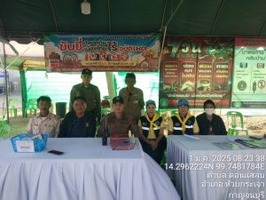
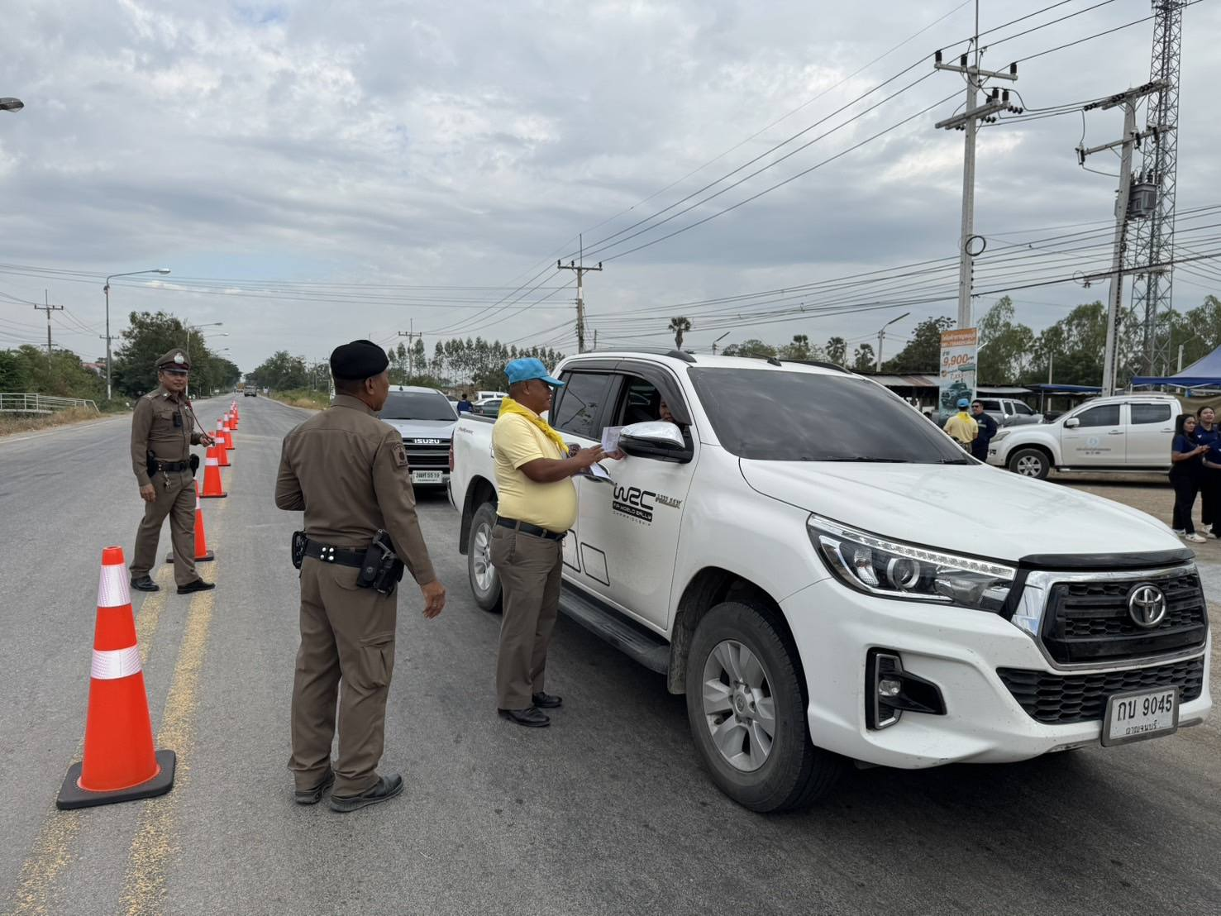

พ.ต.อ. อุรุพงษ์ ดีพิจารณ์
(อุรุพงษ์ ดีพิจารณ์)
ผกก.สภ.ห้วยกระเจา
รายงานผลโครงการอำนวยความสะดวกและลดอุบัติเหตุจราจรช่วงเทศกาลสำคัญ
สภ.ห้วยกระเจา

วันที่ ๒ ม.ค. ๖๘ เวลา 09.00 น. พ.ต.อ.อุรุพงษ์ ดีพิจารณ์ ผกก.สภ.ห้วยกระเจา พ.ต.ท.ทิวา ภิรมย์เจียว รอง ผกก.สส.สภ.ห้วยกระเจา พ.ต.ต.อวิรุทธ์ อัยกูล สวป.สภ.ห้วยกระเจา ดูแลรักษาความสงบเรียบร้อย อำนวยความสะดวกการจราจร ตั้งจุดบริการประชาชน เทศกาลปีใหม่ 2568

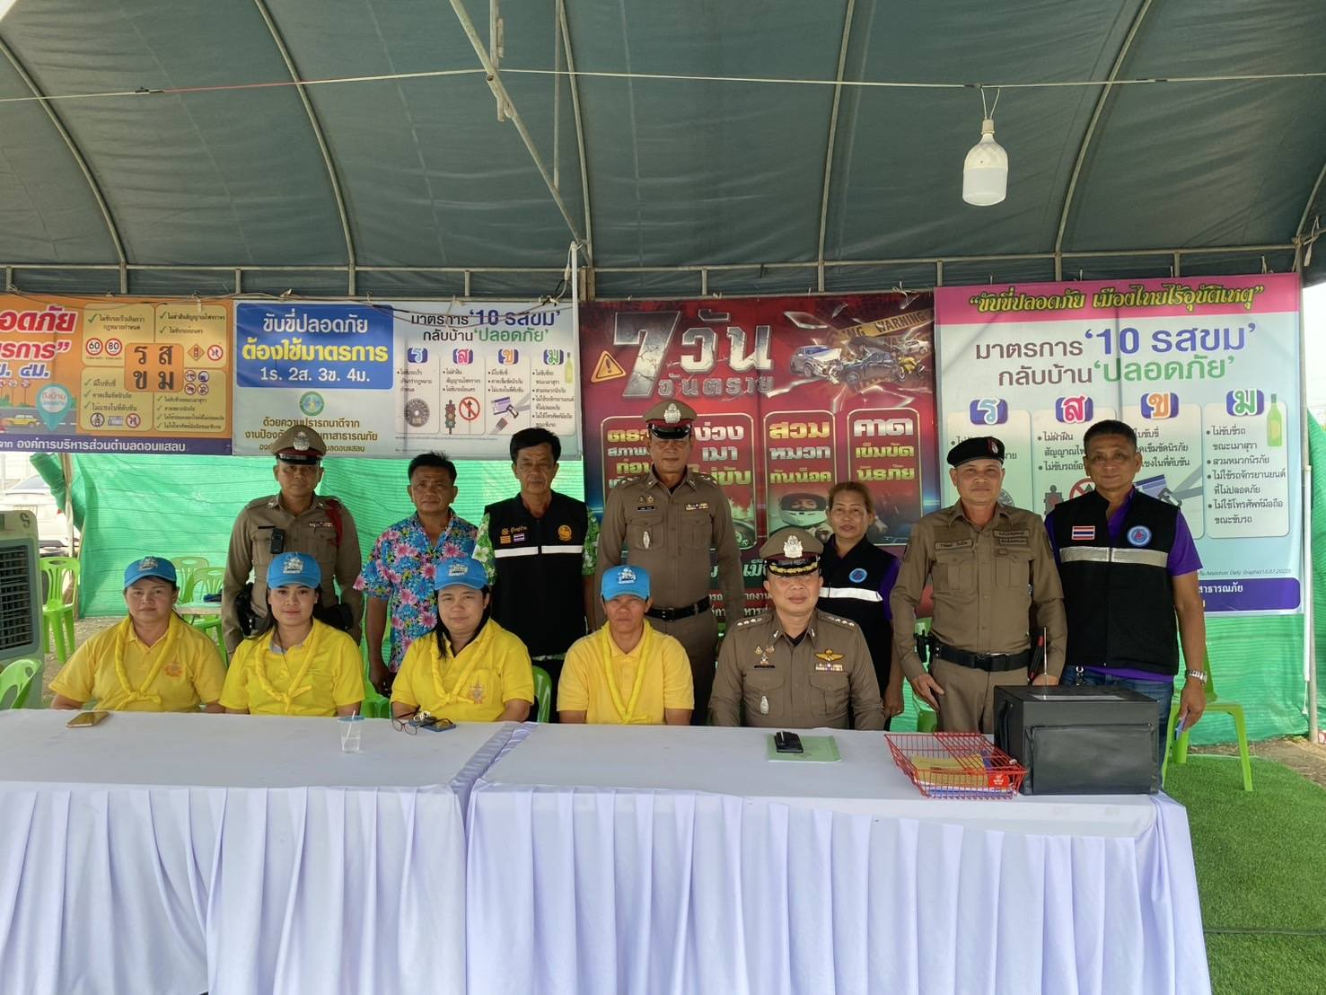

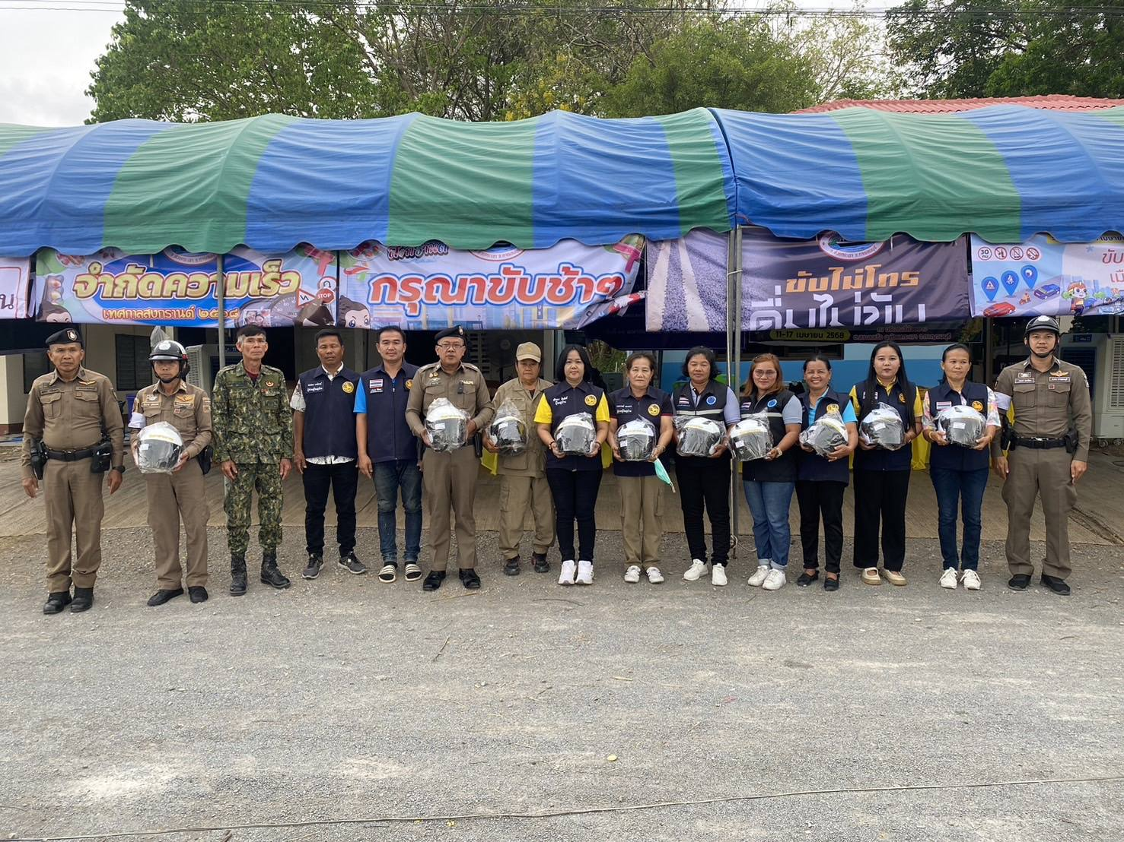

พ.ต.อ. อุรุพงษ์ ดีพิจารณ์
(อุรุพงษ์ ดีพิจารณ์)
ผกก.สภ.ห้วยกระเจา

